22.05.2020 Тема: Весна пришла.

Весна — замечательное время года. С ее приходом на душе становится светло и радостно. Она дарит вдохновение и творчество.
Май - это сердце весны. Снег уже сошёл. Солнце поднимается высоко и греет землю. Дуют тёплые ветры, проходят грозы. В это время природа оживает: ярче зеленеет трава, цветут одуванчики. Расцветают деревья и кустарники. Май месяц зовут песенником. Из дальних стран прилетают перелётные птицы и поют в лесах, полях, на лугах. Самый лучший певец - соловей. В мае у людей много забот: в полях, садах и огородах.
Посмотрите на красоту цветущих деревьев.
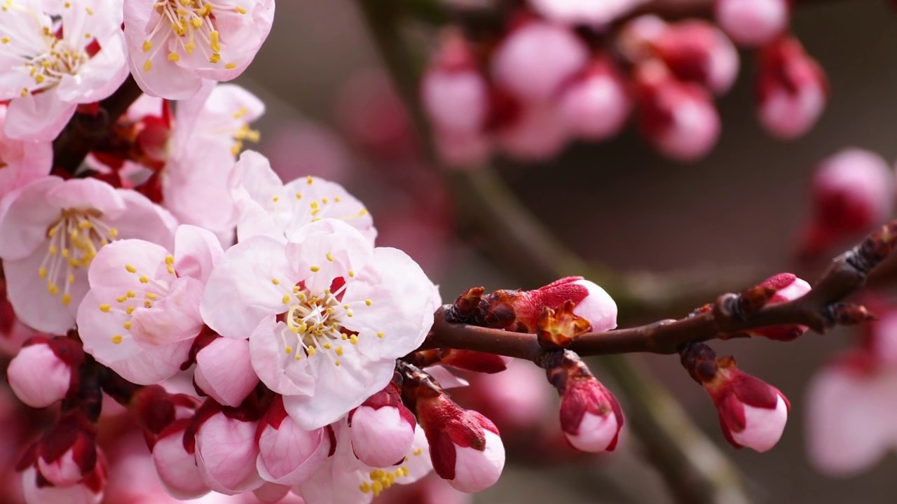
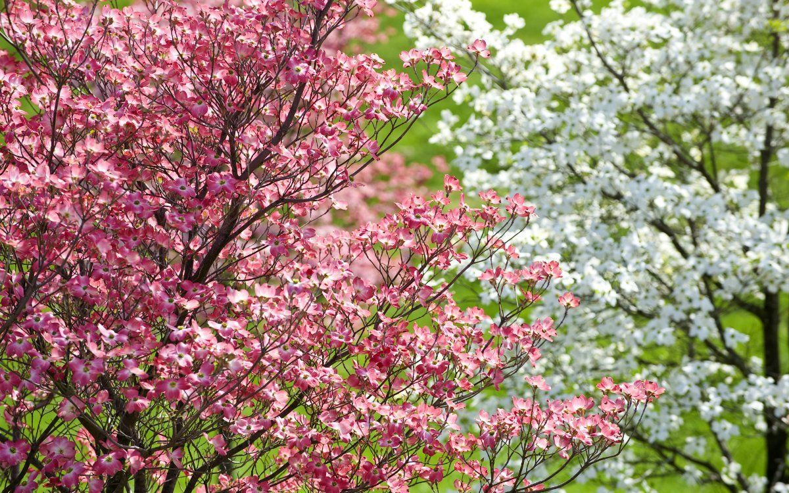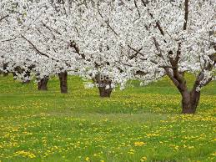

Посмотрите видео урок и по желанию нарисуйте цветущие деревья
https://www.youtube.com/watch?v=Cdh5t_DwJjo

